製品別比較表（案）
2022年4月改訂
 | 後発品 |  | 標準品
会社名 | 株式会社ビオメディクス
製品名 | ナルフラフィン塩酸塩カプセル2.5μg「BMD」
薬 価 | 172.80／カプセル |  | 812.80円／カプセル
規 格 | １カプセル中、ナルフラフィン塩酸塩2.5μg（ナルフラフィンとして2.32μg）含有
薬効  分類名 | 経口そう痒症改善剤
効 能  効 果 | 血液透析患者におけるそう痒症の改善（既存治療で効果不十分な場合に限る） |  | 次の患者におけるそう痒症の改善（既存治療で効果不十分な場合に限る）  透析患者、慢性肝疾患患者
用 法  用 量 | 通常、成人には、ナルフラフィン塩酸塩として1日1回2.5μgを夕食後又は就寝前に経口投与する。なお、症状に応じて増量することができるが、1日1回5μgを限度とする。
添加物 | 内容物：トコフェロール、ラウリルジアミノエチルグリシンナトリウム液、メグルミン、チオ硫酸ナトリウム水和物、マクロゴール400  カプセル本体：ゼラチン、コハク化ゼラチン、濃グリセリン、酸化チタン |  | 内容物：マクロゴール400、チオ硫酸ナトリウム水和物  カプセル本体：コハク化ゼラチン、ゼラチン、濃グリセリン、酸化チタン
性状 | 淡黄白色不透明の楕円球状の軟カプセル剤  識別コード：BMD57（PTPに表示） | 長径 （mm） | 短径 （mm） | 重量 （mg）
 |  | 約9.7 | 約6.4 | 約244
 |  | 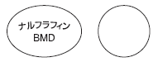
標準製剤  との  同等性 | 【血漿中濃度比較試験（人、空腹時）】  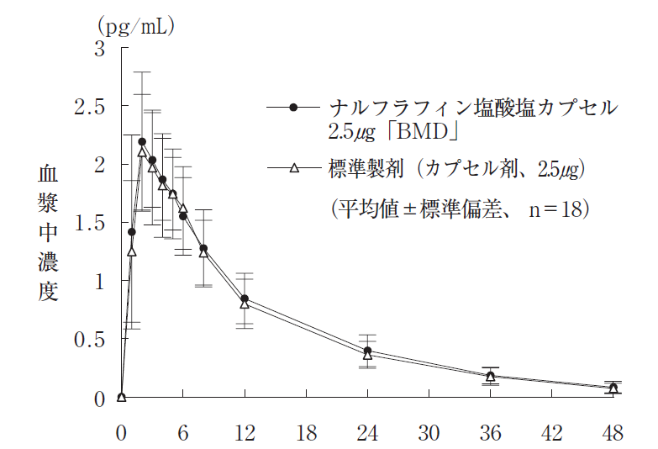
 | 「後発医薬品の生物学的同等性試験ガイドライン」に基づき、両製剤は生物学的に同等であると確認された。
連絡先

